PRIMER EXAMEN PARCIAL
READECUACIÓN Y REHABILITACIÓN ESTRUCTURAL
Evaluación visual de cuatro fotografías de daños estructurales
Catedrático: Ing. Daniel Antonio Quintana Archila
Estudiante: Josué Giovanny Quijivix Zapata

Alcance y metodología
La evaluación se realizó a partir de las cuatro fotografías proporcionadas, tomando como base las capturas y transcripciones de clase, especialmente las sesiones del 10 y 17 de octubre de 2026. Se analizaron cinco aspectos por fotografía: patrón de grietas, severidad del daño, elemento estructural, detallado estructural y posibilidad de reparación; al final de cada una se incluye una conclusión general.
Advertencia metodológica: el nivel de daño es una estimación visual. No se cuenta con inspección en campo, medición real de grietas, planos estructurales o ensayos de materiales; por ello, las causas y recomendaciones se expresan como posibilidades y no como diagnósticos definitivos.

FOTOGRAFÍA N.º 1
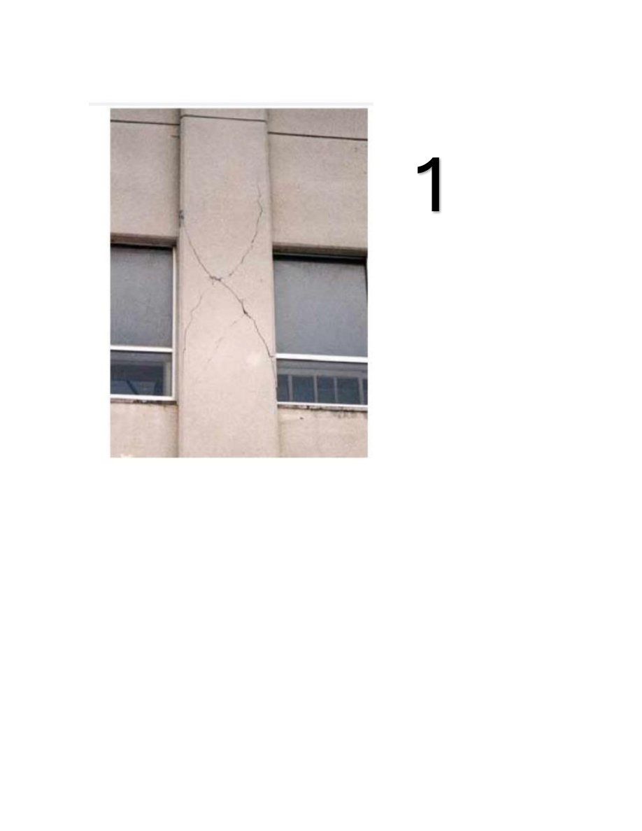
Parámetros | Clasificación | Descripción
Patrón de grietas | Cortante: grietas diagonales cruzadas en X | Se observan grietas diagonales que se cruzan y forman una X en la cara visible de una columna. Este patrón es característico de una posible falla por cortante, asociada a esfuerzos laterales.
Severidad del daño | Tabla 6.3: grado II probable. UAM: daño estructural ligero probable (ancho no medido) | Nivel II, de manera preliminar. Las grietas son claramente visibles, pero en la fotografía no se aprecia pérdida importante del recubrimiento ni acero expuesto. No es posible medir su ancho y, por ello, el nivel debe comprobarse en campo.
Elemento estructural | Columna de concreto reforzado | Es una columna de concreto, elemento importante para transmitir cargas verticales y participar en la resistencia lateral del marco. Su daño merece atención porque puede afectar la estabilidad del conjunto.
Detallado estructural | Estribos, confinamiento y unión viga-columna | El patrón podría relacionarse con un refuerzo transversal insuficiente, estribos muy separados o una demanda de cortante superior a la prevista. La imagen no permite confirmar el armado interior.
Posibilidad de reparación | Sí, condicionado a evaluación | En principio parece reparable, siempre que una inspección confirme que no hay daños internos graves ni pérdida significativa de capacidad. Deberían evaluarse las grietas y la necesidad de reparar o reforzar la columna.

Conclusión general
La columna muestra grietas en X que sugieren una falla por cortante. Como no se observa desprendimiento importante del concreto, considero el daño preliminarmente de nivel II. Recomendaría una evaluación detallada antes de definir la reparación y verificar el confinamiento del elemento.

FOTOGRAFÍA N.º 2
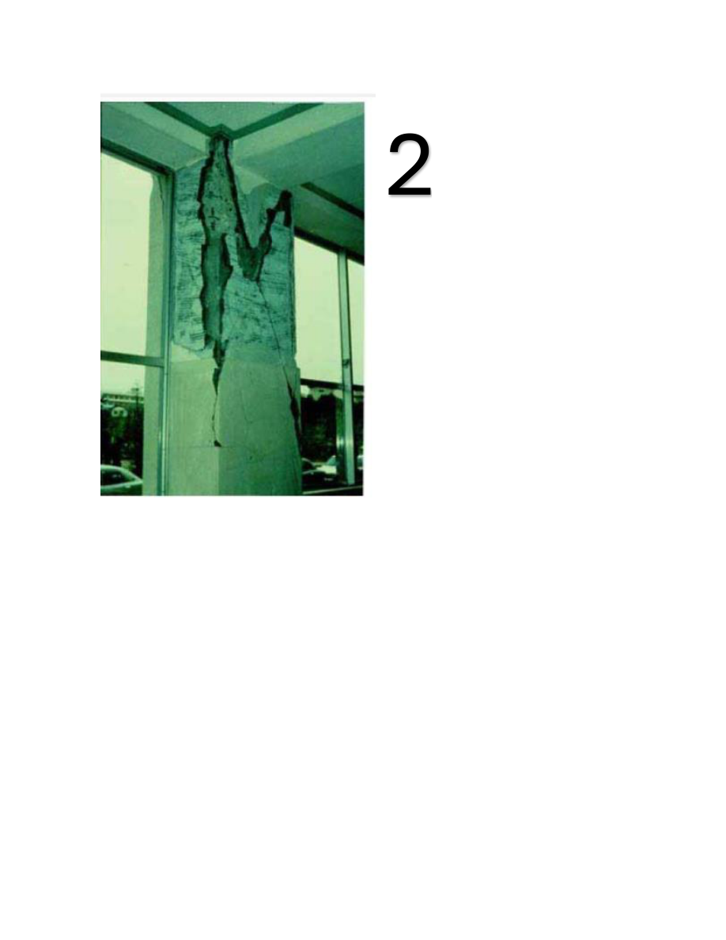
Parámetros | Clasificación | Descripción
Patrón de grietas | Flexocompresión predominante; posible cortante | Se observa una columna con desprendimiento considerable del concreto en su zona superior y grietas verticales e inclinadas. Por su apariencia, el daño es compatible principalmente con flexocompresión, aunque también podrían intervenir esfuerzos cortantes.
Severidad del daño | Tabla 6.3: grado IV estimado. UAM: daño estructural grave probable | Nivel IV estimado. Existe pérdida extensa del recubrimiento y deterioro evidente en una parte importante de la columna. La fotografía no permite verificar de forma concluyente el estado del núcleo ni si las barras longitudinales están pandeadas, condiciones que cambiarían la clasificación.
Elemento estructural | Columna de concreto reforzado | Es una columna de concreto ubicada dentro de un marco estructural. Al encontrarse dañada cerca de su extremo superior, es especialmente importante revisar su capacidad y la transferencia de fuerzas hacia los elementos conectados.
Detallado estructural | Confinamiento, estribos y acero longitudinal | Una posible explicación es confinamiento insuficiente o distribución inadecuada del refuerzo transversal, lo que habría permitido el desprendimiento del concreto ante deformaciones importantes. Esto debe comprobarse mediante inspección.
Posibilidad de reparación | Posible, con intervención compleja y costosa | La reparación o el refuerzo podrían ser técnicamente posibles, pero por la extensión del daño serían complejos y costosos. Antes de intervenir, se debe evaluar la seguridad, comprobar el estado del acero y determinar si conviene reparar, reforzar o sustituir el elemento.

Conclusión general
En esta columna se aprecia un daño importante, con desprendimiento del concreto en la zona superior. El patrón es compatible con flexocompresión y posiblemente con participación de cortante, por lo que estimo un nivel IV. Considero necesario restringir el acceso al área comprometida y realizar una evaluación estructural detallada antes de decidir la intervención.

FOTOGRAFÍA N.º 3
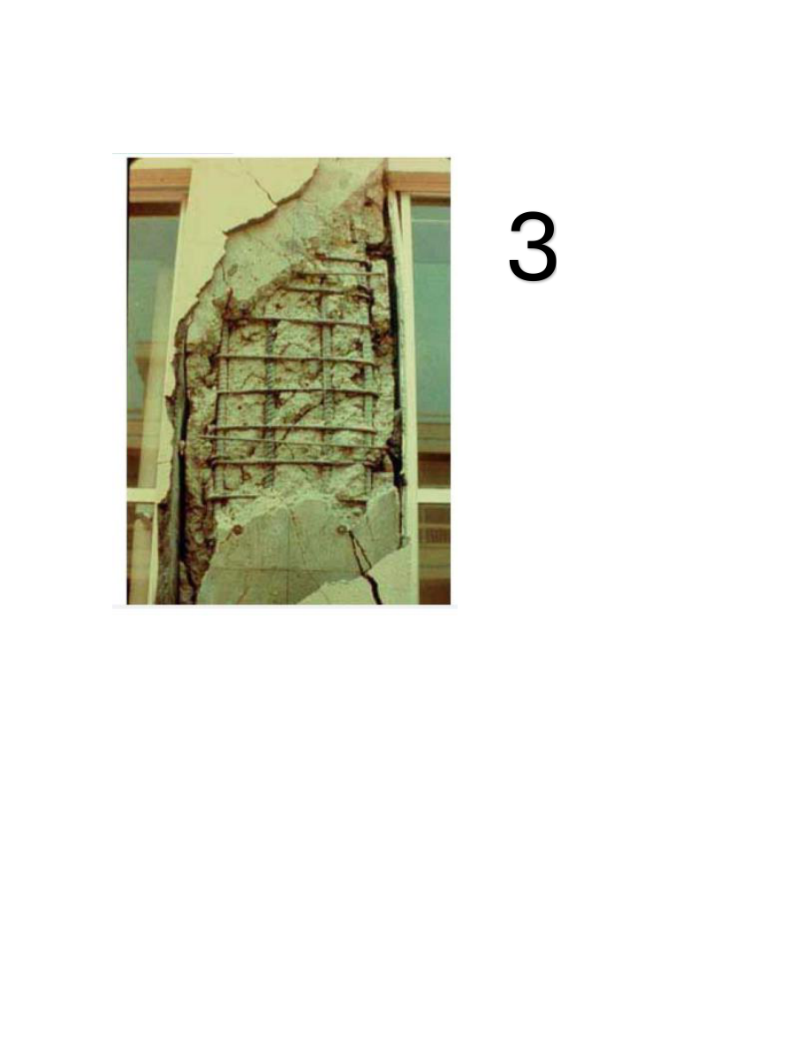
Parámetros | Clasificación | Descripción
Patrón de grietas | Compresión y flexocompresión | Se observa pérdida extensa del recubrimiento de una columna y una zona amplia con acero transversal visible. Este deterioro es compatible con daño por compresión asociado a flexocompresión, aunque no puede determinarse con seguridad el mecanismo completo solo con la fotografía.
Severidad del daño | Tabla 6.3: grado IV estimado. UAM: daño estructural grave probable | Nivel IV estimado, debido a la pérdida considerable del recubrimiento y la exposición del acero de refuerzo. No se distingue con certeza pandeo de barras longitudinales ni aplastamiento general del núcleo, por lo que no asignaría nivel V sin inspección adicional.
Elemento estructural | Columna de concreto reforzado | Es una columna de concreto reforzado. Su función de soporte vertical y participación en el sistema resistente hace que la pérdida de recubrimiento deba evaluarse cuidadosamente.
Detallado estructural | Confinamiento, separación de estribos y estado del refuerzo | El daño podría estar relacionado con deficiencias de confinamiento, separación o disposición de estribos, combinadas con demandas elevadas de deformación y compresión. La fotografía muestra el acero expuesto, pero no permite asegurar cuál fue la deficiencia original.
Posibilidad de reparación | Posible, sujeto a evaluación técnica y económica | Técnicamente podría considerarse una reparación o reforzamiento, pero el trabajo sería importante y su conveniencia económica requiere evaluación. Es indispensable comprobar las condiciones reales del acero, el núcleo de concreto y la capacidad remanente.

Conclusión general
La fotografía presenta una columna con desprendimiento extenso del recubrimiento y acero expuesto. La clasificaría preliminarmente en nivel IV, con un posible mecanismo de flexocompresión. Recomendaría una evaluación detallada del concreto y del refuerzo antes de decidir entre reparar, reforzar o sustituir.

FOTOGRAFÍA N.º 4
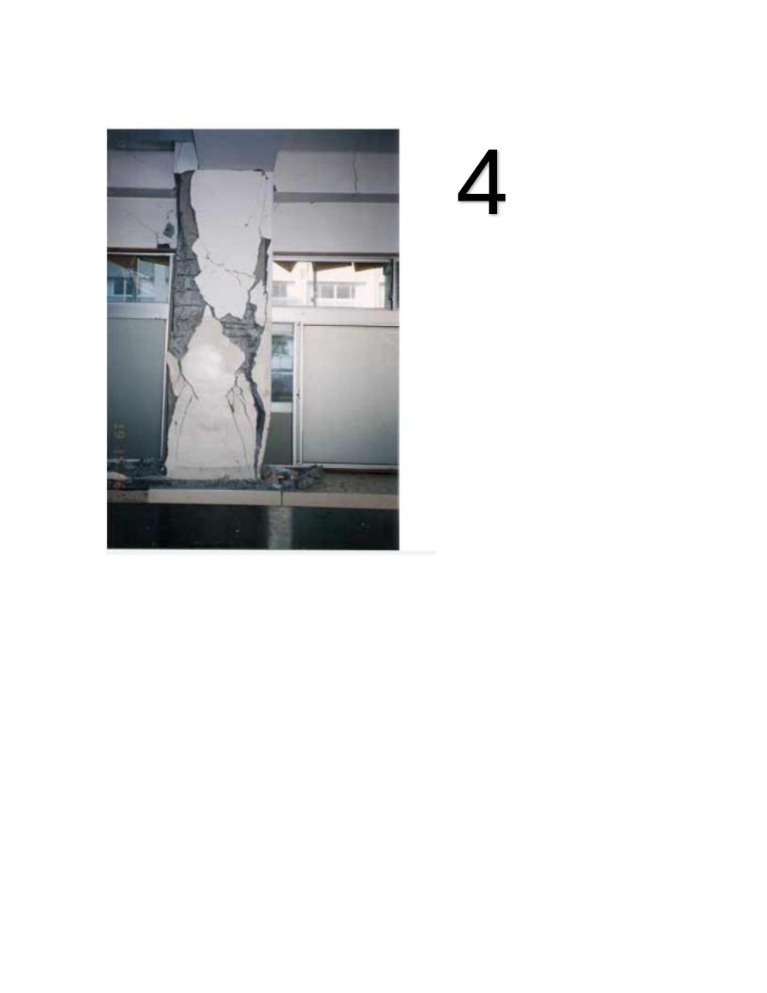
Parámetros | Clasificación | Descripción
Patrón de grietas | Cortante combinado con flexocompresión | La columna muestra grietas inclinadas y pérdida marcada del recubrimiento en zonas intermedias y próximas a sus extremos. El patrón sugiere una combinación de cortante y flexocompresión, con daño significativo del concreto.
Severidad del daño | Tabla 6.3: grado IV estimado; verificar signos de grado V. UAM: daño estructural grave probable | Nivel IV estimado, con signos de deterioro muy importante. Hay desprendimientos en varias zonas de la columna, pero la imagen no confirma de manera suficiente el pandeo del acero longitudinal o el aplastamiento del núcleo que permitirían clasificarla inequívocamente como nivel V.
Elemento estructural | Columna de concreto reforzado | Es una columna de concreto reforzado de un marco. El daño se extiende por buena parte de su altura, por lo que podría comprometer tanto su capacidad para soportar cargas como su comportamiento ante acciones laterales.
Detallado estructural | Estribos, confinamiento y anclaje de las barras | Las grietas inclinadas permiten sospechar insuficiencia de refuerzo transversal para resistir cortante y confinar el concreto; también podrían influir demandas elevadas de flexocompresión. No es posible verificar el detallado interior solo con la imagen.
Posibilidad de reparación | Reparación incierta; requiere evaluación integral | Se trata de una intervención potencialmente difícil y costosa. Se recomienda restringir el acceso a la zona de riesgo, disponer medidas temporales de seguridad diseñadas por profesionales cuando correspondan y evaluar si es viable reforzar o sustituir la columna.

Conclusión general
La columna presenta daños extensos, con grietas inclinadas y desprendimiento del concreto, compatibles con una combinación de cortante y flexocompresión. Estimo preliminarmente nivel IV, sin descartar un deterioro mayor que requiera confirmación en campo. No recomendaría utilizarla sin una evaluación estructural y medidas de seguridad adecuadas.

Referencias del material proporcionado
- Clase del 10 de octubre de 2026: evaluación estructural, patrones de falla en columnas y elementos de concreto.
- Clase del 17 de octubre de 2026: clasificación de daños, grados I–V, criterios de reparación y explicación de las instrucciones del examen.
- Clases del 29 de agosto, 5, 12, 19 y 26 de septiembre de 2026: comportamiento sismorresistente, estabilidad, integridad, regularidad, detallado y rehabilitación estructural.
- Documento «4 IMAGENES.pdf»: fotografías numeradas 1 a 4.

